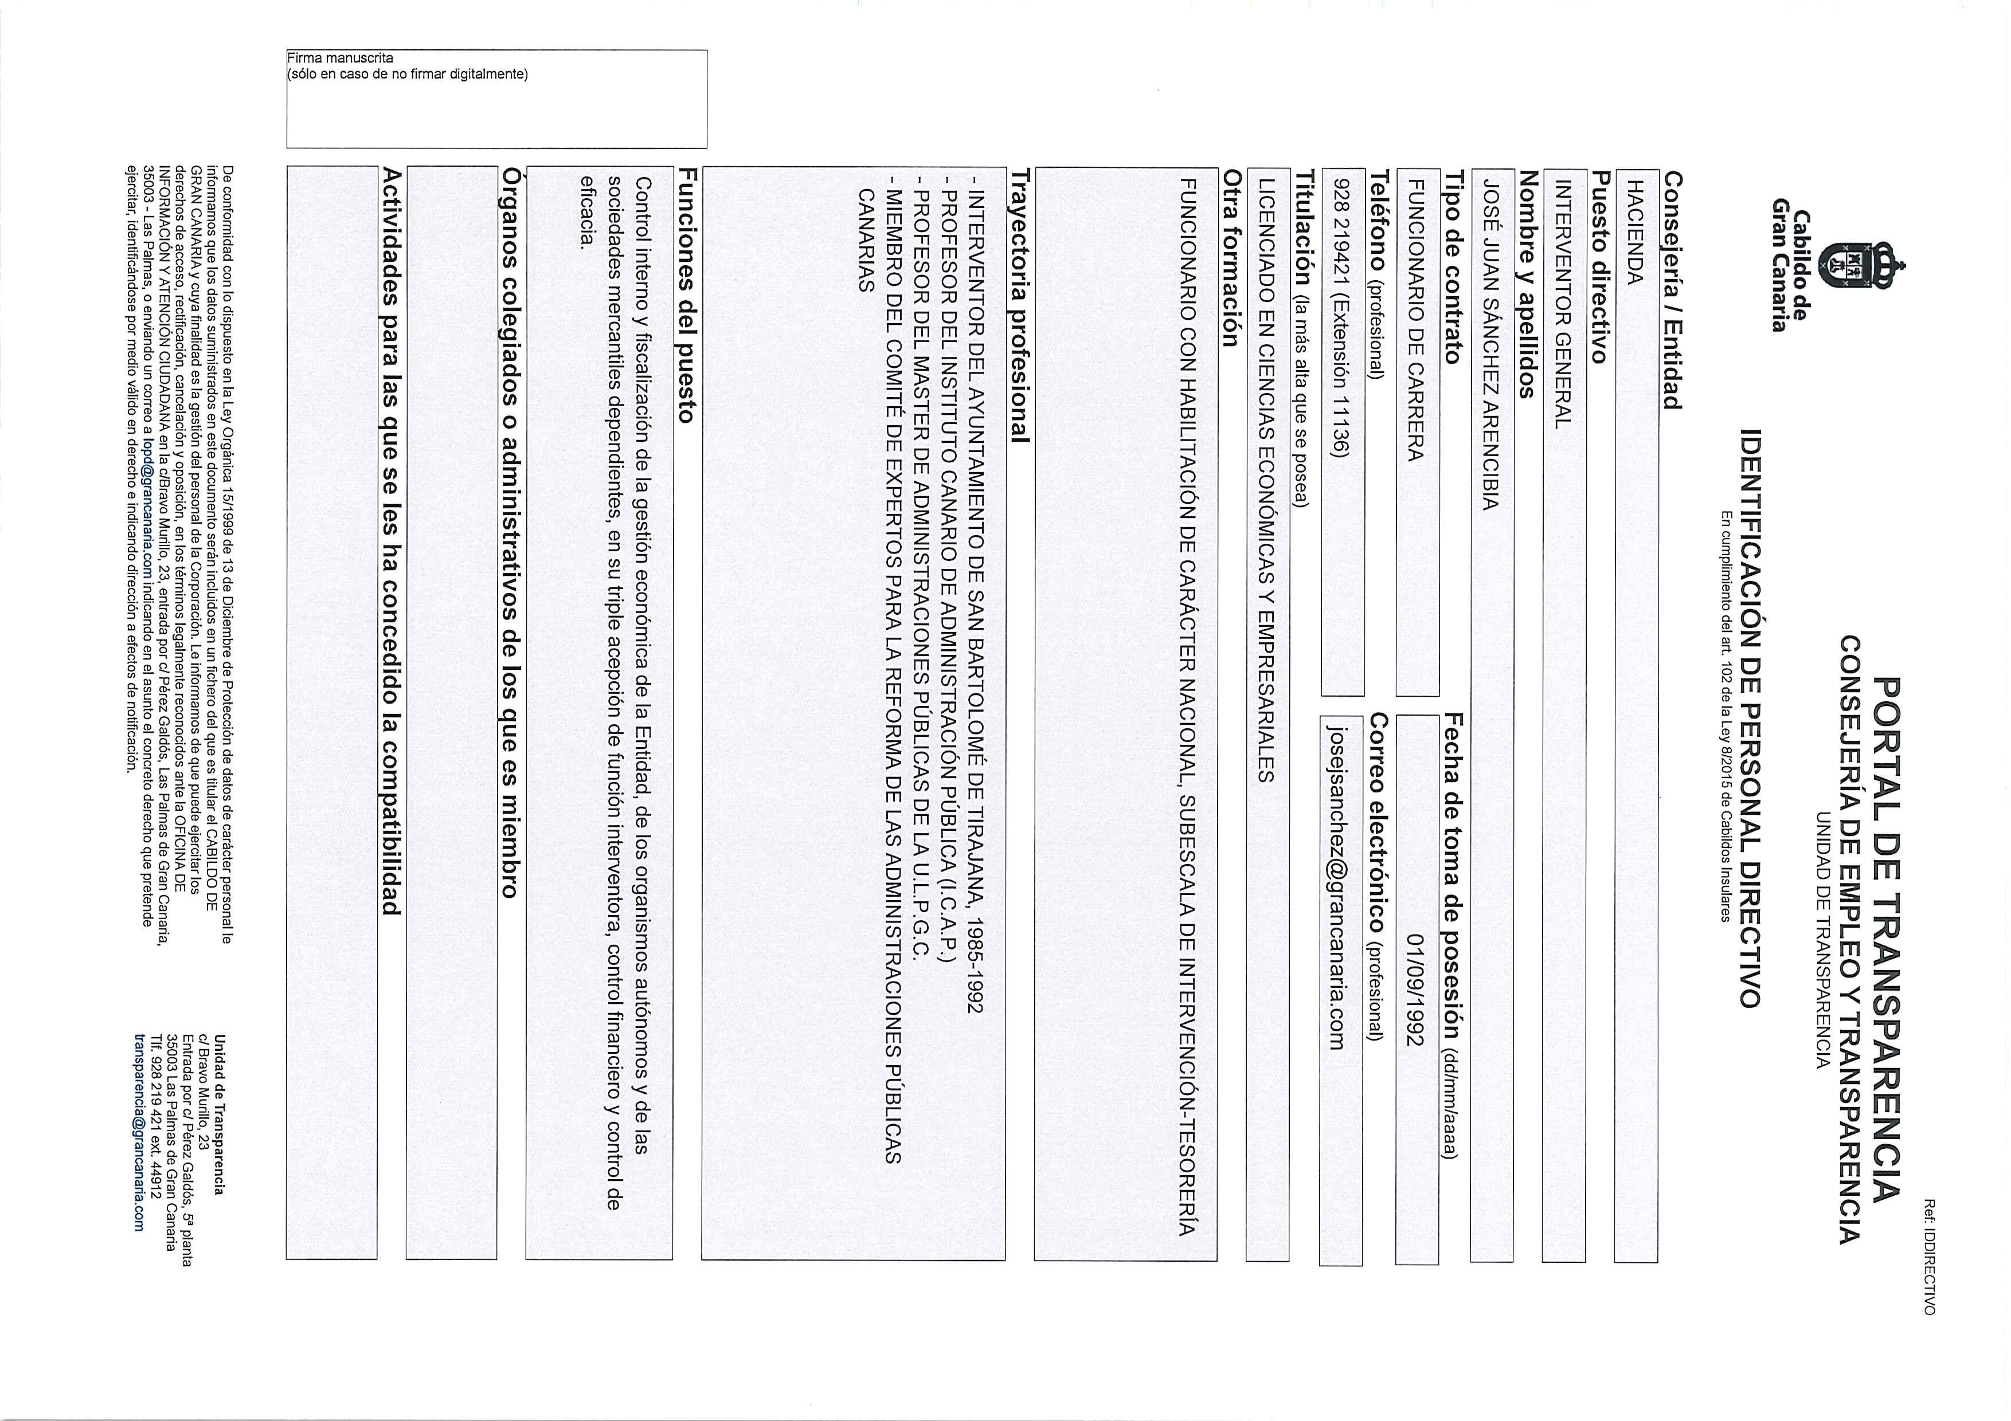

|  |  |  |  |
| --- | --- | --- | --- |
|  | | | |
| 08/03/2016 | Este documento incorpora firma electrónica reconocida de acuerdo a la Ley 59/2003, de 19 de diciembre, de firma electrónica. | Jose Juan Sanchez Arencibia - Interventor | 1  1  / |
| Fecha | Página |
| 6  b7T61Sez2HKjfBUb4I63w  == | http://verifirma.grancanaria.com/verifirma/code/6b7T61Sez2HKjfBUb4I63w== |
| Código Seguro De Verificación: | Normativa | Firmado Por | Url De Verificación |